Отчет проведения «Недели антикоррупционных инициатив»

В рамках «Недели антикоррупционных инициатив» в
филиале МКОО « Старомостякская СРЕДНЯЯ ШКОА» в с. Мосеевка проведены следующие мероприятия:
- вопросы организации антикоррупционной деятельности рассмотрены на собрании трудового коллектива и на совещании учителей;
- создана комиссия по антикоррупционной политике в школе;
- организована работы школьного телефона «Доверия» по антикоррупционным вопросам 37-4-61;
- обновлен стенд.

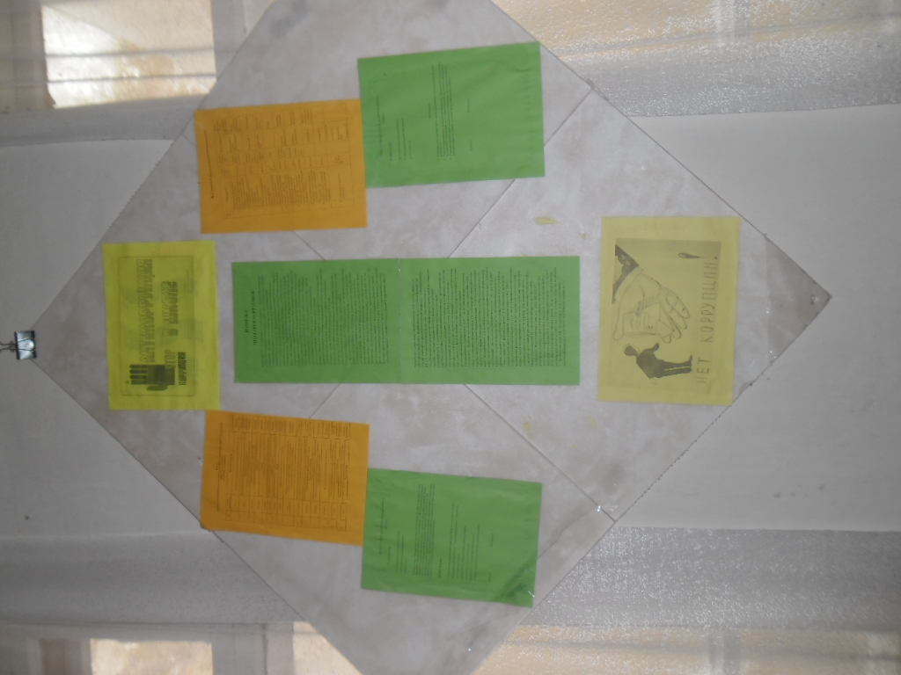

Состоялось общешкольное родительское собрание вместе с учащимися. Провели беседу по теме "Об административной и уголовной ответственности за нарушения."
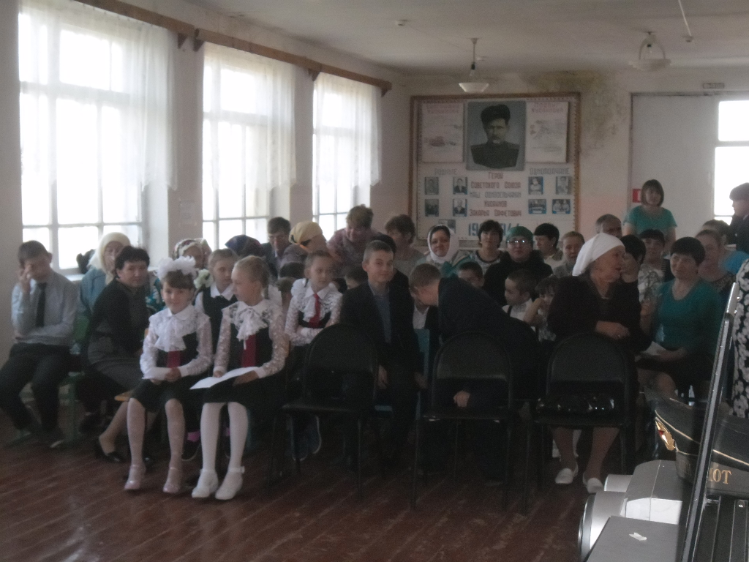

Провели конкурс рисунков антикоррупционной направленности «Росссия без коррупции». Азизов Ильнар занял 1 место.Учитель Ахтямова Р.Х.

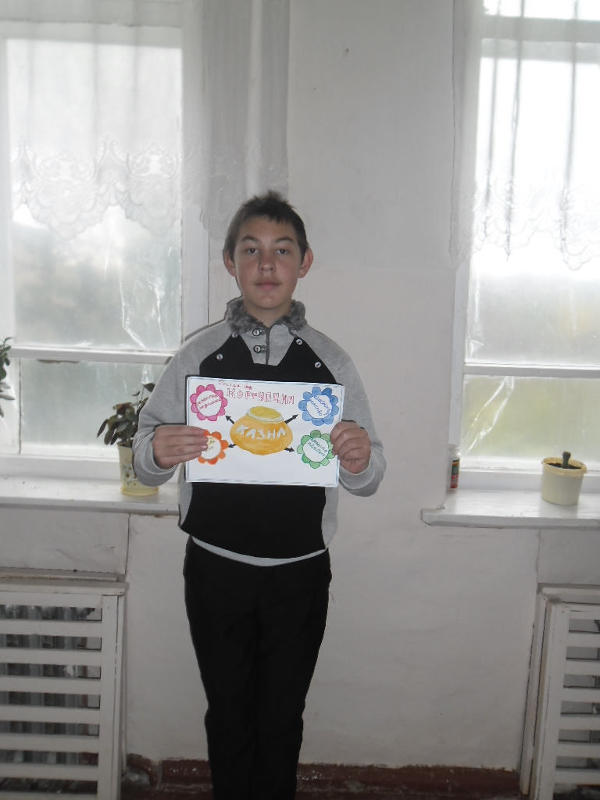

В начальных классах с целью профилактики коррупции учителем Салимовой Г.Т. был орга- низован показ презентации «Коррупция и методы борьбы с ней»,где были освещаны вопросы:1. Где чаще всего встречается коррупция (полиция, госзаказы, таможня, получение разрешений, система госуслуг )2. Что можно предпринять?;3. Какие действия относятся к коррупции( взятки, грабёж, воровство).Занятие получилось поучительным, интересным. Дети приняли активное участие .
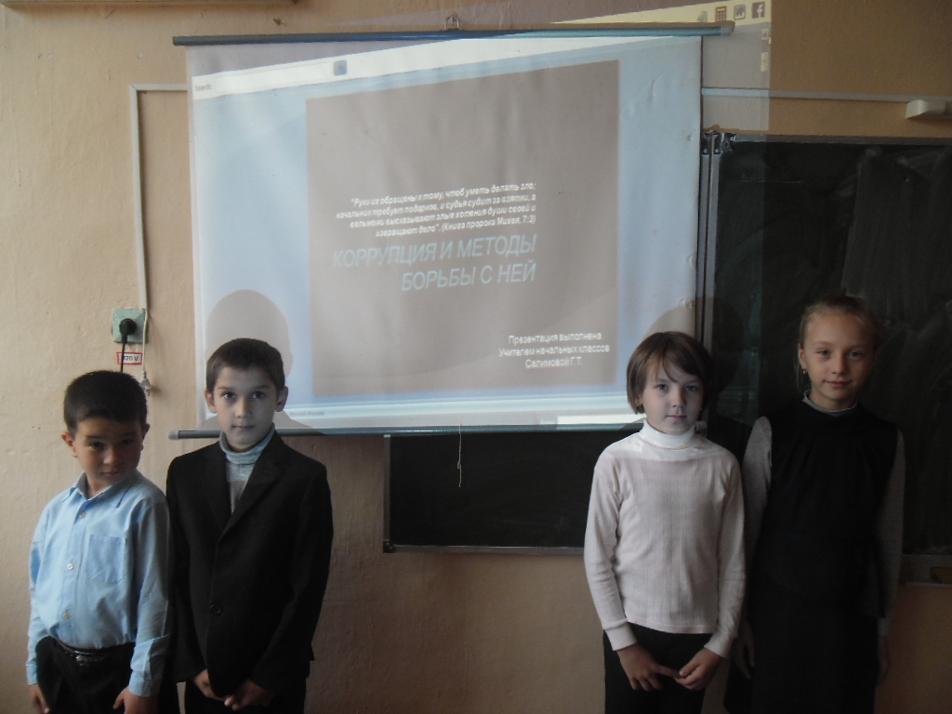

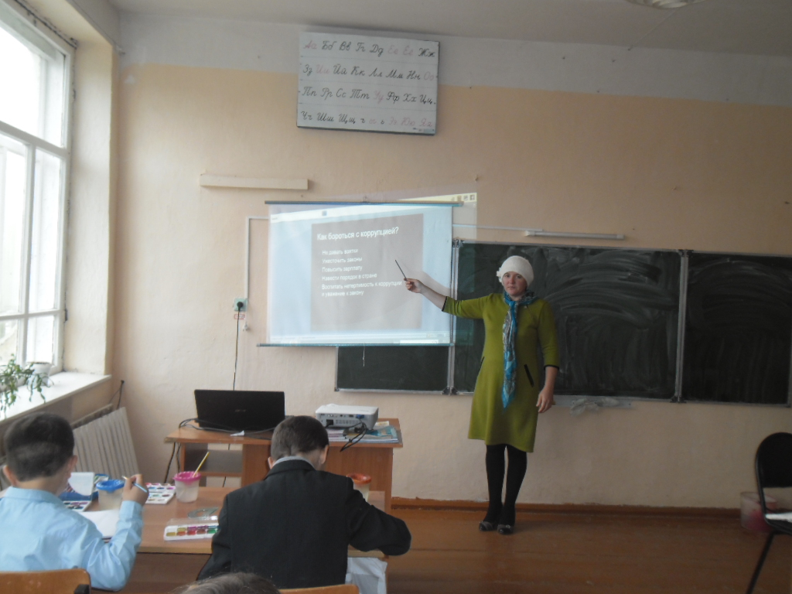

В целях профилактики в нашей школе проводились мероприятия. Класные руководители познакомили обучающихся с понятием «коррупция».Учителем обществознания Шабаевой Н.Д. было разработано анкетирование для обучающихся.Обучающихся 5-9 классов проверили на знание основ противодействия коррупции и фактов ее проявления. Ребята приняли активное участие в разговоре, задавали вопросы.
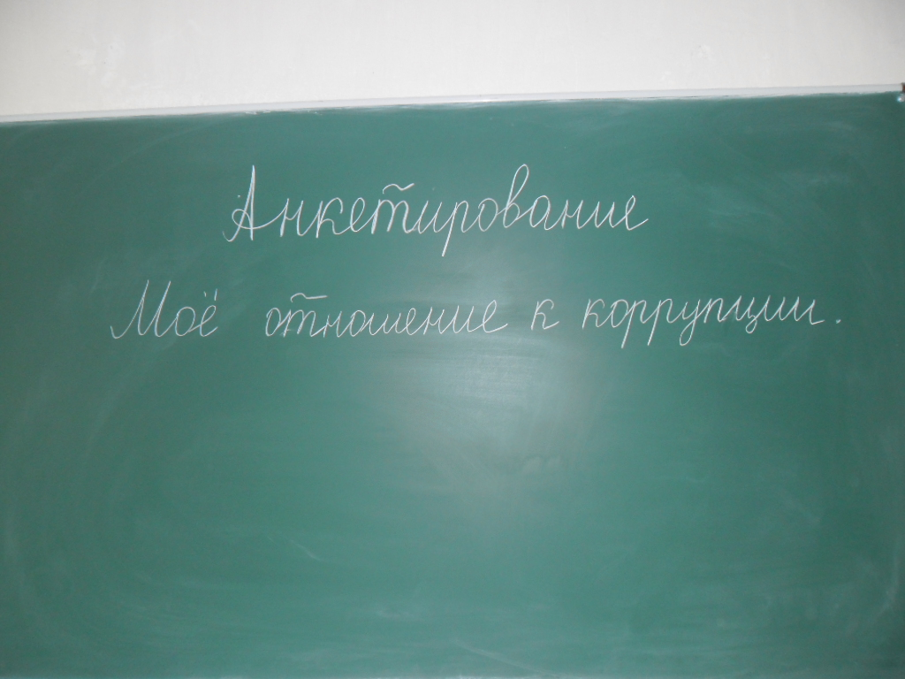

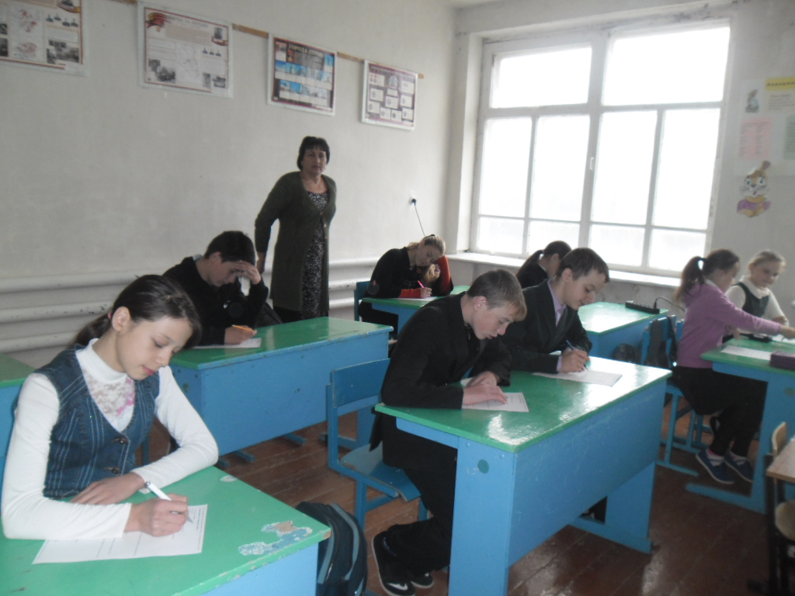

9 классе филиала МКОО «Старомостякская СШ» в с. Мосеевка 19.10.2016 г. прошло внеклассное мероприятие "Современная коррупция в России".
Обсуждались вопросы:
Что такое коррупция?
Есть ли она в России?
Где мы сталкиваемся с коррупционными действиями в повседневной жизни?
Дети приводили конкретные примеры коррупции в России. Были использованы статьи из газет, презентация.
Классный руководитель: Р. А. Азизова

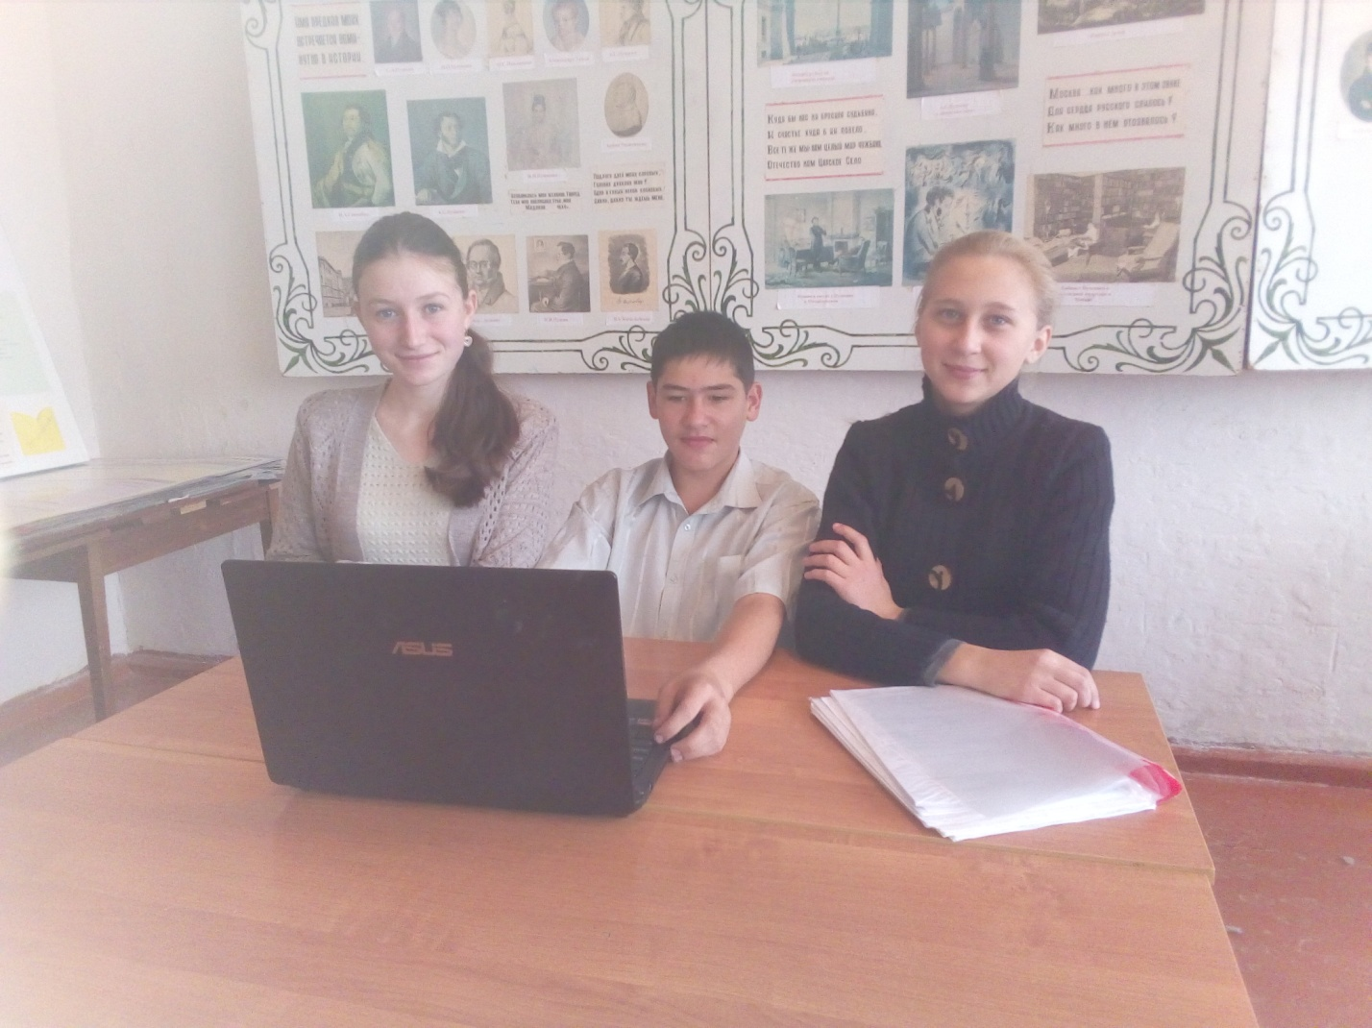

20.10.2016 г. в 9 классе филиала МКОО «Старомостякская СШ» в с. Мосеевка на уроке алгебры были обсуждены вопросы о коррупции в нашей стране. Обсуждали какой вред приносит коррупция рядовым гражданам России, какой ущерб приносит жителям страны.
Часто ли мы сталкиваемся с коррупционными действиями в повседневной жизни?
Учитель математики: Азизов Расим Идрисович.

